29.10.2020r. czwartek
Temat: Zamek z duchami. Praca plastyczna według instrukcji. Film instruktażowy.

Dzień dobry!
Dzisiaj na zajęciach z przysposobienia do pracy chciałabym żebyście zrobili na dekorację do naszej klasy zamek z duchami . Wykonane prace przynieście do szkoły jak skończy się nauka zdalna . Na filmie nie ma pokazane jak zrobić duszka ale to zostawiam już waszej pomysłowości !!!
Jak zawsze rodziców poproszę o pomoc.
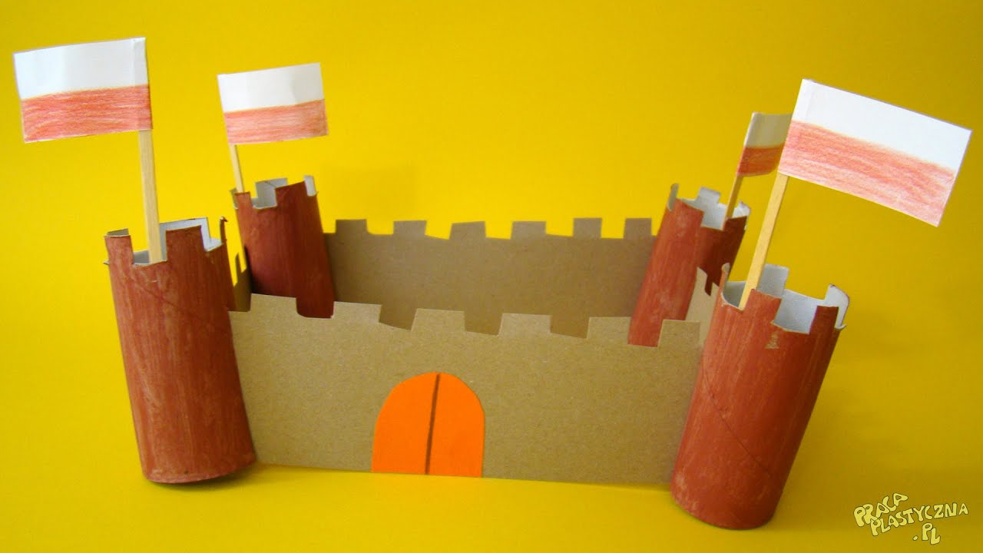
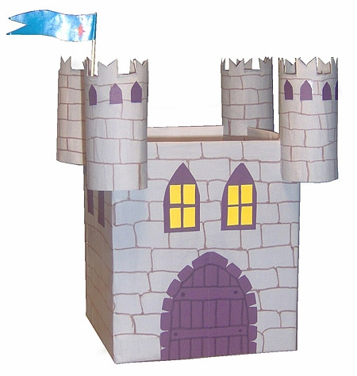

Film instruktażowy:
https://www.youtube.com/watch?v=qCLNyutUJTs Jak zrobić zamek z rolek po papierze toaletowym?

Dziękuję !

